№1 Напишите класс кнопки Button, экземпляры которого будут измерять количество нажатий на кнопку-объект. Метод click увеличивает количество нажатий и выводит текущее число нажатий на экран.
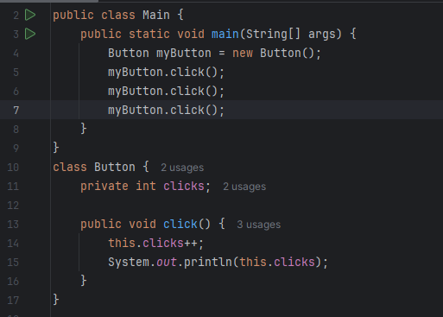
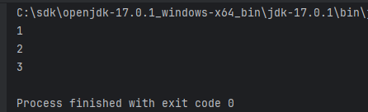

№2 Напишите класс Balance для описания весов с двумя чашами. На левую и правую чашу объекта будут добавляться грузы с различным весом, ваша задача определить положение чаш. Метод addRight принимает целое число — вес, положенный на правую чашу весов, addLeft — на левую чашу. Метод result выводит на экран символ =, если вес на чашах одинаковый, R — если перевесила правая, L — если перевесила левая.
public class Main {
public static void main(String[] args) {
Balance scale = new Balance();
scale.addLeft(10);
scale.addRight(5);
scale.result();
}
}
class Balance {
int left = 0;
int right = 0;
void addLeft(int weight) {
left = left + weight;
}
void addRight(int weight) {
right = right + weight;
}
void result() {
if (left == right) {
System.out.println("=");
} else if (left > right) {
System.out.println("L");
} else {
System.out.println("R");
}
}
}
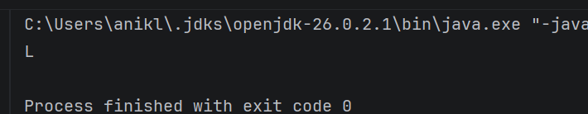
№3 Напишите класс Bell, который при вызове метода sound печатает попеременно слова ding и dong, начиная c ding.
public class Main {
public static void main(String[] args) {
Bell bell = new Bell();
bell.sound();
bell.sound();
bell.sound();
bell.sound();
}
}
class Bell {
private int count = 0;
public void sound() {
if (count % 2 == 0) {
System.out.println("ding");
} else {
System.out.println("dong");
}
count++;
}
}
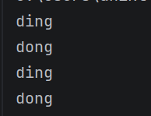

№4 Напишите класс OddEvenSeparator, в который можно добавлять числа, получая потом отдельно чётные и нечётные. Числа добавляются в объект с помощью метода addNumber. Методы even и odd должны печатать на экране списки чётных и нечётных чисел соответственно. Числа должны идти в том же порядке, что и при добавлении в объект.
public class Main {
public static void main(String[] args) {
OddEvenSeparator separator = new OddEvenSeparator();
separator.addNumber(1);
separator.addNumber(4);
separator.addNumber(7);
separator.addNumber(8);
separator.addNumber(2);
separator.even();
separator.odd();
}
}
class OddEvenSeparator {
String evenText = "";
String oddText = "";
void addNumber(int number) {
if (number % 2 == 0) {
evenText = evenText + number + " ";
} else {
oddText = oddText + number + " ";
}
}
void even() {
System.out.println("Четные");
System.out.println(evenText);
}
void odd() {
System.out.println("Нечетные");
System.out.println(oddText);
}
}
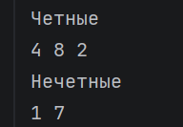

№5 Реализуйте класс Table, который хранит целые числа в двумерной таблице. При инициализации Table(rows, cols) экземпляру передаются число строк и столбцов в таблице. Строки и столбцы нумеруются с нуля. Ячейки таблицы инициализируются нулями. Гарантируется, что при работе с вашим классом используются только корректные индексы. table.getValue(row, col) — прочитать значение из ячейки со строкой row, столбцом col. table.setValue(row, col, value) — записать число в ячейку со строкой row, столбцом col. table.rows() — вернуть число строк в таблице. table.cols() — вернуть число столбцов в таблице. table.toString() — перевести таблицу в строку. table.average() — вернуть среднее арифметическое всех значений таблицы.
public class Main {
public static void main(String[] args) {
Table table = new Table(2, 3); // Таблица 2 строки, 3 столбца
table.setValue(0, 0, 5);
table.setValue(0, 1, 10);
table.setValue(1, 2, 15);
System.out.println("Строк: " + table.rows());
System.out.println("Столбцов: " + table.cols());
System.out.println("Значение в (0,1): " + table.getValue(0, 1));
System.out.println("Среднее: " + table.average());
System.out.println("Вся таблица:\n" + table.toString());
}
}
class Table {
int[][] data;
public Table(int rows, int cols) {
data = new int[rows][cols];
}
public int getValue(int row, int col) {
return data[row][col];
}
public void setValue(int row, int col, int value) {
data[row][col] = value;
}
public int rows() {
return data.length;
}
public int cols() {
return data[0].length;
}
public double average() {
double sum = 0;
int count = 0;
for (int r = 0; r < rows(); r++) {
for (int c = 0; c < cols(); c++) {
sum = sum + data[r][c];
count++; // Считаем общее количество ячеек
}
}
return sum / count;
}
public String toString() {
String result = "";
for (int r = 0; r < rows(); r++) {
for (int c = 0; c < cols(); c++) {
result = result + data[r][c] + " ";
}
result = result + "\n";
}
return result;
}
}
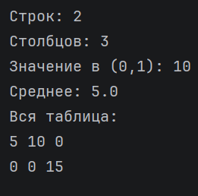

№6 (6 баллов) Реализовать следующие пакеты: a. Пакет geometry2d с интерфейсом Figure и классами Circle и Rectangle, реализующими этот интерфейс. В интерфейсе Figure должно быть два метода: area() (вычисление площади) и perimeter() – для периметра. В классы-реализации добавить toString (перевода объекта в строку). b. Пакет geometry3d с классом Cylinder, у которого должны быть поля типа Figure (основание обобщенного цилиндра) и double (высота обобщенного цилиндра), а также метод volume(), возвращающий его объем. c. Пакет exceptions, в котором должно быть не менее 2 различных собственных классов исключений. Эти исключения должны использоваться в пакетах geometry2d и geometry3d.

